Стратегия поведения педагога в конфликтных ситуациях с родителями.
Профессиональный нетворкинг: «Педагог-родитель: технологии взаимодействия в современном образовании».
Выступление в рамках «Школа молодого специалиста» при методическом совете педагогов-психологов образовательных организаций г. Тамбова
23.11.2023

Скворцова О.В.
педагог-психолог МАОУ СОШ № 35
г. Тамбов

Конфликт - определяется в психологии как отсутствие согласия между двумя или более сторонами [1].
Зная причины недовольства, можно своевременно распознать зарождающийся конфликт учителя и родителя ученика и не допустить инцидента. Необходимо чутко реагировать на изменение атмосферы в классе, потому что именно от своих детей родители узнают о том, что творится в школе.
Вероятность конфликта с родителем снижается, если учитель:
- проявляет уважение к личности ученика и его мнению, даже если оно противоречит его собственному;
- не использует авторитарные методы воспитания («потому что я так сказал»), а объясняет свою точку зрения;
- владеет методиками снижения внутреннего напряжения [5].
В общении с родителями:
- не заостряйте внимания на эмоциональном состоянии противоположной стороны;
- не обвиняйте родителей в плохом воспитании детей, не критикуйте их, особенно в присутствии детей и других родителей;
- не возлагайте всю ответственность за воспитание детей только на них;
- разговаривайте не свысока, а на равных;
- включайте их в жизнь класса;
- постарайтесь заглушить свои эмоции и ориентироваться на решение проблемы [5].
Конфликт «педагог-родитель» обычно предполагает протекание по типу «начальник – подчиненный», что и обусловливает поведение учителя как обвиняющей стороны. Во избежание углубления и расширения конфликтной ситуации желательно осознать и осуществить на практике линию партнерского взаимодействия «на равных» [2].
Для описания способов разрешения конфликтов К. Томас использует двухмерную модель, включающую в себя показатели внимания к интересам партнера и собственным [4].
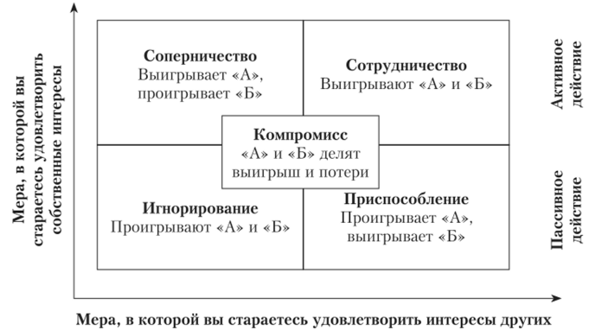
Конкуренция (соревнование) предполагает сосредоточение внимания только на своих интересах, полное игнорирование интересов партнера.
Избегание (уклонение) характеризуется отсутствием внимания как к своим интересам, так и к интересам партнера.
Компромисс – достижение «половинчатой» выгоды каждой стороны.
Приспособление предполагает повышенное внимание к интересам другого человека в ущерб собственным.
Сотрудничество является стратегией, позволяющей учесть интересы обеих сторон.
В педагогической практике существует мнение, что наиболее эффективными являются такие способы выхода из конфликта, как сотрудничество и компромисс. Однако любая из представленных Томасом стратегий может оказаться в разных ситуациях эффективной, поскольку имеет как положительные, так и отрицательные стороны.
«Стратегия поведения при конфликтной ситуации с родителями» [3]
- При взаимодействии с родителями не допускать, чтобы преобладали отрицательные эмоции.
- Признать как минимум половину своей вины за возникновение конфликтной ситуации, а не перекладывать всю вину на родителей.
- Помнить, что стереотипы общения могут мешать как педагогу, так и родителям (если папа — «большой начальник», он и с педагогом может начать разговор как с подчиненным). После конфликта дать возможность успокоиться себе и родителям.
- Не избегать общения после конфликта. Через некоторое время обсудить случившееся, разобрать причины эмоциональных реакций как родителей, так и педагога.
- Выработать общую точку зрения на причины случившегося и наметить общую стратегию, чтобы подобное не повторялось.
Необходимо также понимать, что в непростых жизненных ситуациях мы все можем стать «трудными» для окружающих нас людей.
Краткие рекомендации по взаимодействию с трудными психологическими типами родителей [4].
Эта типология (8 психологических типов «трудных» родителей) достаточно условна, однако, разглядев в себе или в партнере по взаимодействию определенный психологический тип, можно выработать стратегию эффективного взаимодействия.
- «Паровой каток». Идет напролом, агрессивен, бесцеремонен и временами даже груб. Часто не видит и не слышит ни себя, ни собеседника. Взаимодействие рассматривает как игру-соревнование, боится оказаться неправым и, чтобы не проиграть, нападает первым.
Рекомендации. Говорить необходимо кратко, ясно, спокойно, уверенно, так, чтобы чувствовалась ваша сила. Не говорите, что он не прав. Излагайте свою точку зрения как иную, отличную от его точки зрения. Оставляйте последнюю реплику за собой.
- «Скрытый агрессор». Склонен к скрытой агрессии, прямое нападение не характерно. Нападает исподтишка.
Рекомендации. Никогда не пропускайте подобные нападки, тактично дайте понять, что заметили нападение. Например, можно спросить: «Что вы имеете в виду?» В открытом поединке проигрывает, поэтому помогите достойно выйти из положения, например при помощи шутки.
- «Разгневанный ребенок». Как обиженный ребенок может неожиданно взорваться. Не в состоянии простить ни себе, ни другим потерю над ситуацией. Постоянно недоволен самим собой.
Рекомендации. Дайте разрядиться, проявите сочувствие.
- «Жалобщик» Всегда всем недоволен, не верит ни себе, ни другим и во всем разочарован.
Рекомендации. Покажите, что вы понимаете проблему, это поможет такому родителю вернуть уважение к себе. Ему важно, чтобы его услышали и поняли. Переключите его энергию на поиск выхода из проблемы.
- «Всезнайка» Все знает лучше других и не терпит компетентности других. Хочет управлять событиями, соперников буквально парализует острыми замечаниями и бестактностью.
Рекомендации. Не воспринимайте его бестактность как личное оскорбление, он ведет себя так со всеми. Излагайте свою позицию в разговоре с ним: «может быть», «мне кажется». Используйте местоимения: «мы», «у нас». Этот подход поможет превратить такого родителя в союзника.
- «Молчун» Сильно переживает по любому поводу и ни с кем не делится своими переживаниями. Ощущает безысходность и заражает всех окружающих этим ощущением. Постоянно стремится к совершенству и не может его достичь.
Рекомендации. Не критикуйте и не торопите. Эффективна позиция «Да, это все ужасно!». Эта позиция может развернуть такого родителя на 180 градусов. Найдите и подчеркните в оценках все то, что является полезным и конструктивным.
- «Сверхпокладистый». Очень хочет понравиться другим и пытается сделать это любой ценой. Готов делать все, что угодно, лишь бы понравиться, и, как правило, подводит в трудную минуту.
Рекомендации. Необходима четкая договоренность: что, где, когда. Подчеркните, что вам важна правдивость высказываний.
- «Скрытный». Находится в тени, не проявляет себя, боится ответственности. Не тщеславен, не стремится к самоутверждению.
Рекомендации. Такого родителя при разговоре необходимо подбадривать шутками. Показать, что позиция «в тени» не только вредит самому родителю, но и может иметь отрицательные последствия для ребенка.

Список использованных источников
- Анцупов А.Я., Шипилов А.И. Конфликтология. М.: ЮНИТИ-ДАНА, 2004.
- Асмолов А.Г. Психология личности: культурно-историческое понимание развития человека. М.: Смысл, 2010.
- Кармин А.С. Конфликтология. СПб.: Лань, 2000.
- Крам, Томас Ф. Управление энергией конфликта: Как превратить работу в творчество. М.: АСТ: Рефл-бук, 2001.
- Немов В.С. Психология. М.: Юрайт, 2014.

